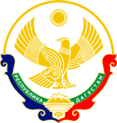

МИНИСТЕРСТВО ОБРАЗОВАНИЯ И НАУКИ РЕСПУБЛИКИ ДАГЕСТАН
МКОУ «ХАЛИМБЕКАУЛЬСКАЯ СОШ
ИМЕНИ ГЕРОЯ РОССИИ АСКЕРОВА А.М.»

Россия, РД, 368215, с. Халимбекаул, ул. Школьная 2, т.: 8-928-803-98-55, E-mail: school_2000@bk.ru

СПРАВКА
по реализации ЦП «Патриотическое воспитание граждан в РД»
в МКОУ «Халимбекаульская СОШ им. Героя России Аскерова А.М»
на IV-квартал 2017-2018 учебный год

№ | Мероприятие | Класс | Сроки | К-во уч-ся | Ответст-венные | Пригла-шенные | Ожидаемый результат
1. | Ур/муж: «Герои умирают, если нужно». | 2^{«а»}  2^{«б»} | 22.11.17 23.11.17 | 25 21 | Кл/рук. |  | Чувство гордости за односельчанина
2. | Ур/муж: «Герой нашего времени М.Нурбагандов» | 4^{«а»} | 18.11.17 | 24 | Кл/рук. |  | Чувство гордости за своего земляка.
3. | Ур/муж: «Участник парада Победы Килясханов Р.К.» | 6-ые | 22.11.17 | 53 | Кл/рук. |  | Формирование чувства патриотизма и гордости за свой народ.
4. | «День Героя Отечества». Кл/часы 5-8. Ур/муж 9-11 | 5-11 | 04.12.17 09.12.17 | 468 | Кл/рук. |  | Расширение знаний учеников о героических страницах истории нашего Отечества. Воспитание патриотизма, гражданственности, чувства гордости и уважения к Героям Отечества.
5. | День памяти подвига Зои Космодемьянской | 5 | 29.11.17 | 61 | Кл/рук |  | Гордость за свою страну, за свой народ и расширение знаний о подвигах молодых ребят и девчат.
6. | Акция «Цветок мира» | 1-11 | 22.11.17 23.11.17 | 518 | Зам по ВР |  | Формирование чувства гражданственности и патриотизма, любовь к прекрассному.
7. | Поездка в Ахульго «Мемориаль-ный комплекс общей памяти и общей судьбы» | 7^{«а»}  9^{«а»} | 07.10.17 31.10.17 | 19 18 | Кл/рук. Абдусаламова П.Х. |  | Познание истории своего края.
8. | «День народного единства»» Кл/часы:  «Мы вместе дружбою сильны». | 5-11 | 27.10.17 | 412 | Кл/рук. |  | Любовь к Родине, гордость за свою страну.
9. | Посещение музея «Боевой славы» в г.Буйнакске. | 9^{«а»} | 20.10.17 | 21 | Кл/рук. |  | Чувства патриотизма, гордость за свой народ.
07.10.2017 года классный руководитель 7^{«а»} класса Телеева П.Д. организовала поездку в Ахульго в Мемориальный комплекс общей памяти и общей судьбы» с продолжением урока мужества в классе. Поездка была очень познавательной для учащихся.
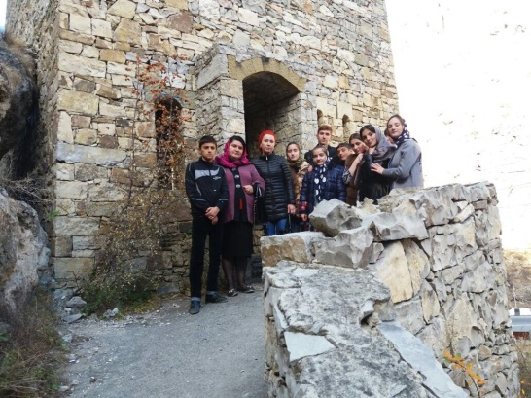
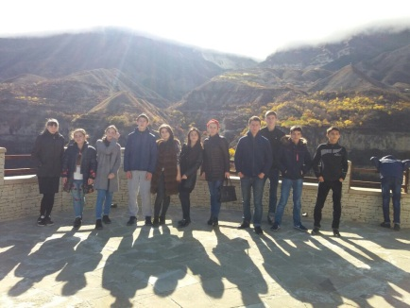
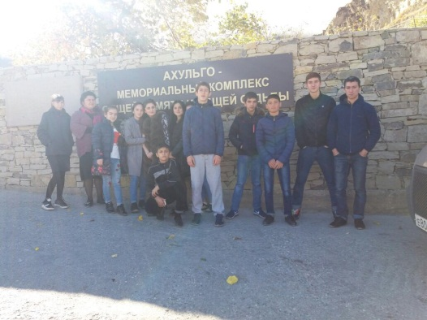

20.10. 2017 года классный руководитель 9^{«а»} класса Сулейманова Н.А. организовала посещение музея «Боевой славы» в г.Буйнакске, где директор музея Абдулла Абасович рассказал ребятам о героях ВОВ.
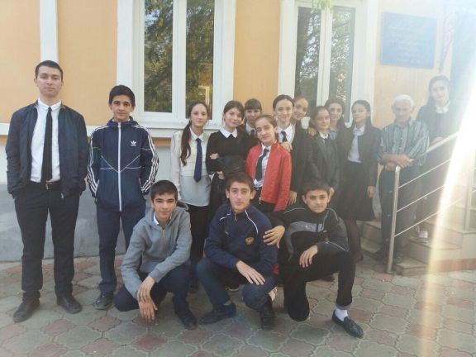
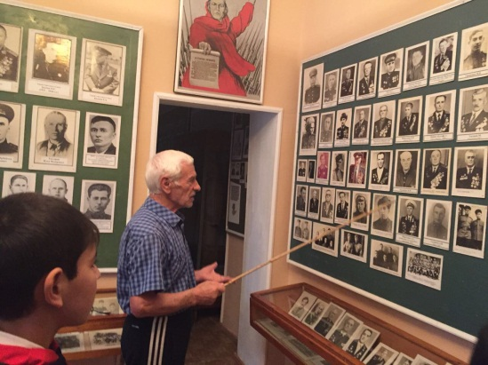
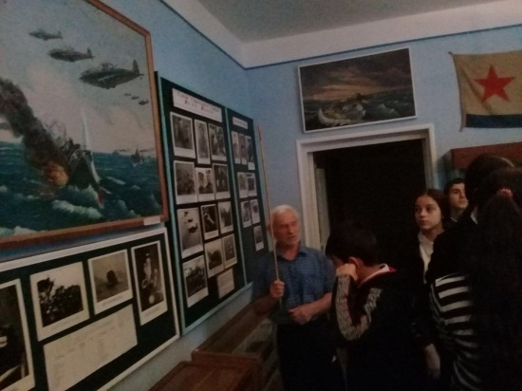

27.10. 2017 года с 5-го по 11-ый классы классными руководителями были проведены классные часы, посвященные «Дню народного единства».
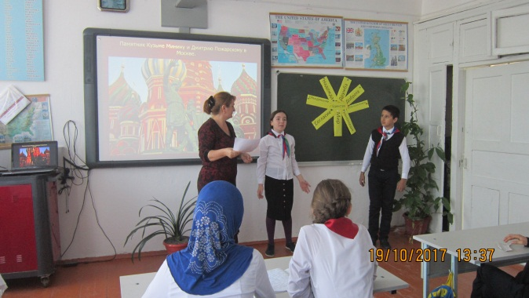
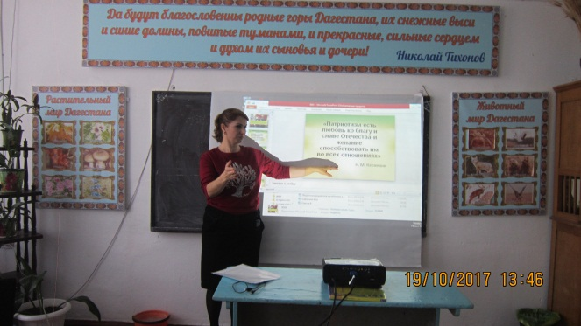

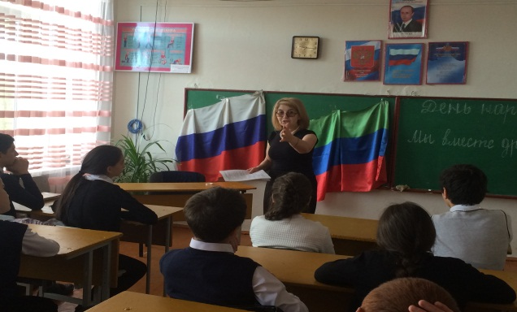
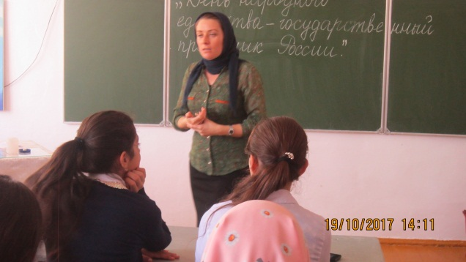

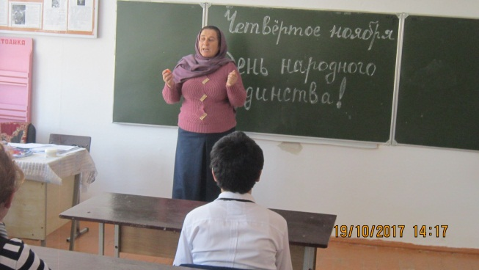
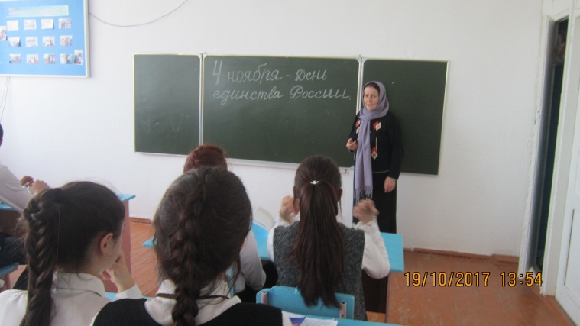
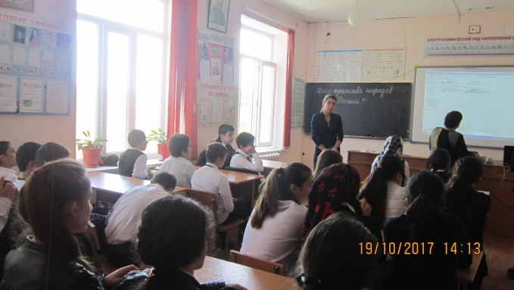
31.10.2017 года классным руководителем 9^{«а»} класса Сулеймановой Н.А. и учителем истории Абдусаламовой П.Х. была организована поездка в Ахульго «Мемориальный комплекс общей памяти и общей судьбы». Учащиеся остались довольны плодотворной, познавательной поездкой. Нужно знать историю своего края.
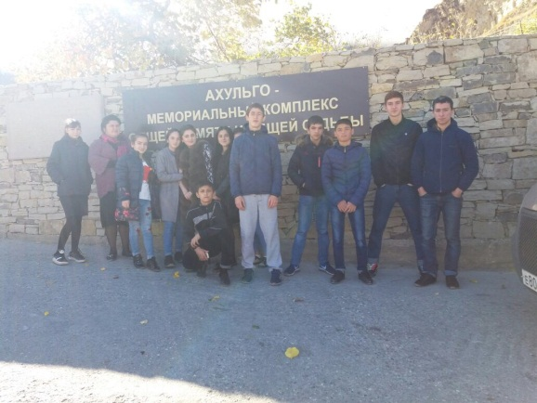
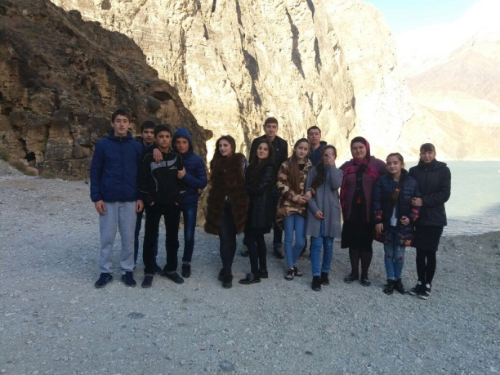

18.11.2017 года классный руководитель Алибекова Х.Н. 4^{«а»} класса провела урок мужества «Герой нашего времени Нурбагандов М.»
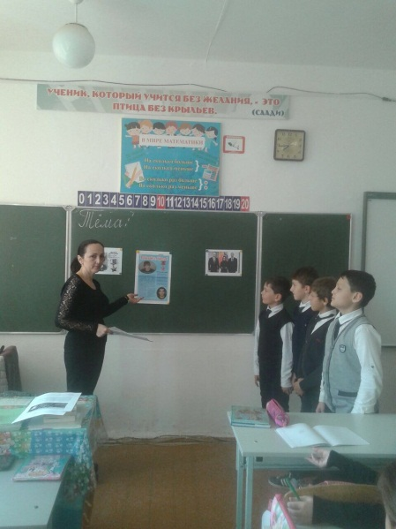

22.11.2017 года классный руководитель 2^{«а»} класса Джабраилова М.А. провела с учащимися урок мужества «Герои умирают, если нужно».
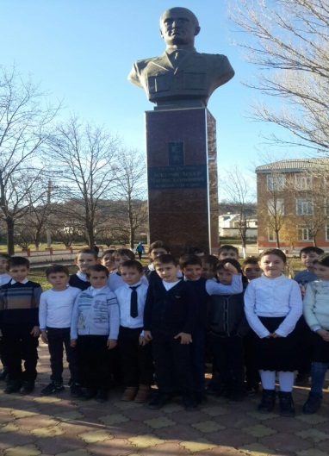
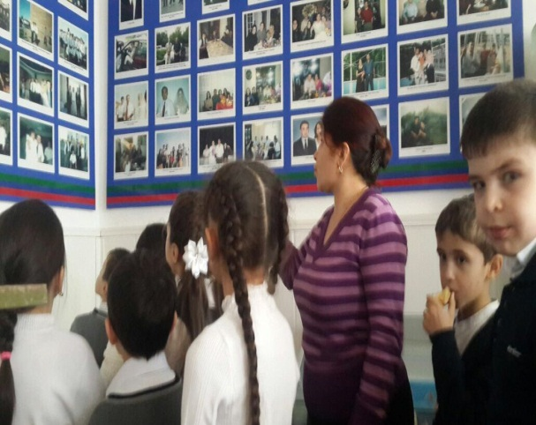

23.11.2017 года классный руководитель 2^{«б»} класса Джамалутдинова С.И. провела с учащимися урок мужества «Герои умирают, если нужно». Мадина Абдуллаевна и Сапият Ибрагимовна изначально урок мужества провели в школьном музее Аскерова А.М., познакомили учащихся с его биографией, с его героическим поступком. Затем повели учащихся к памятнику Аскера А.М. на возложение цветов.

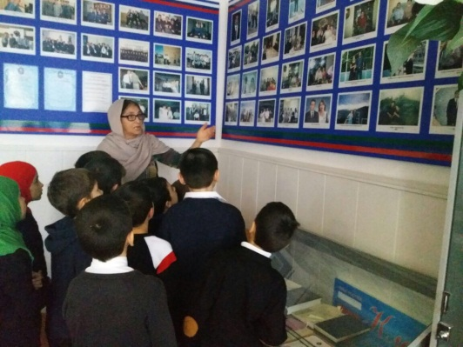
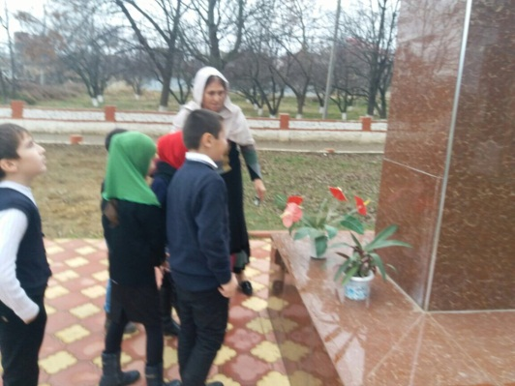

С 22.11. 2017 по 23.11.2017 года в школе была проведена Акция «Цветок мира» среди учащихся 1-х – 11-х классов. Всего в акции приняло участие 583 учащихся и преподаватели в том числе. Всего посажено 100 кустиков роз.

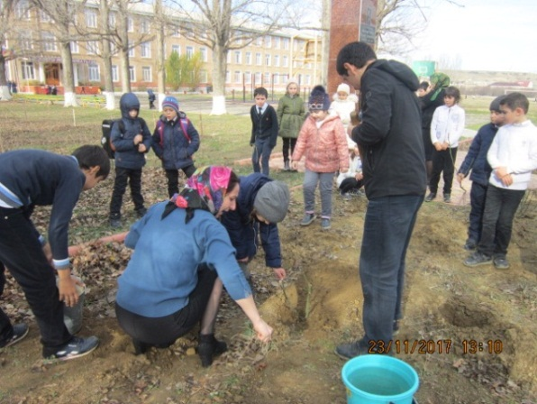
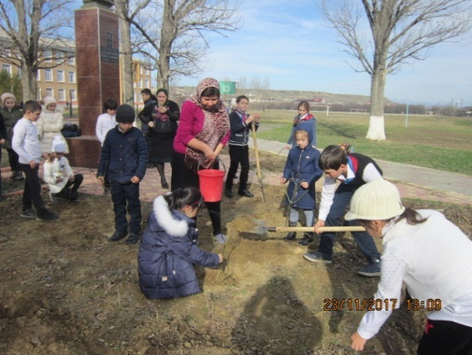

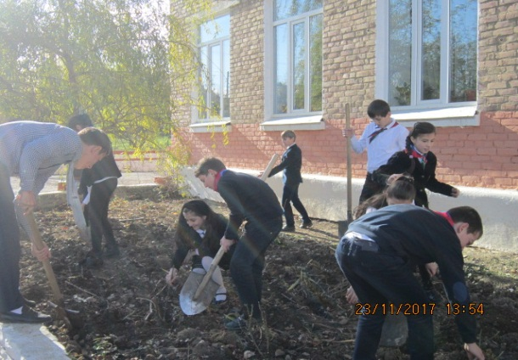
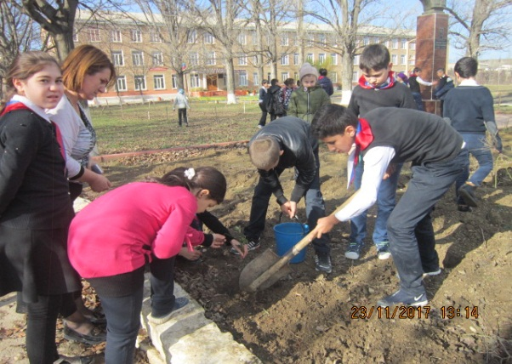

22.11.2017 года классными руководителями 6^{«а»} класса Ибрагимовой Б.В., 6^{«б»} класса Меджидовой З.И. и 6^{«в»} класса Умаровой С.Ш. был проведен урок мужества, «Я помню, я горжусь» посвященный участнику Парада Победы Килясханову Р.К. Дети читали стихи о войне, спели песни а самое главное, они познакомились с биографией Расула Килясхановича и узнали, что в с.Халимбекаул жил и работал участник ВОВ и участник Парада Победы. Урок мужества был подготовлен на хорошем уровне.

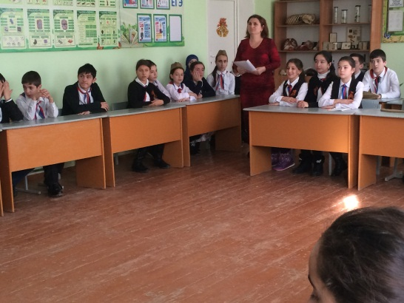
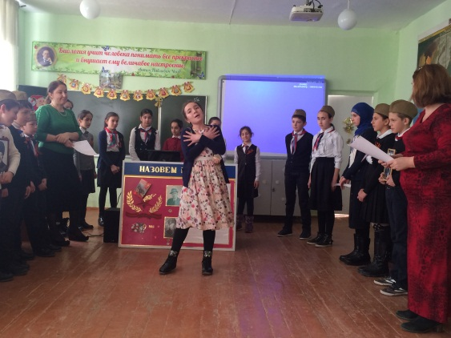

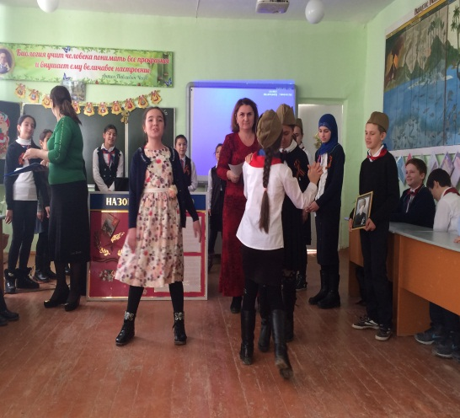
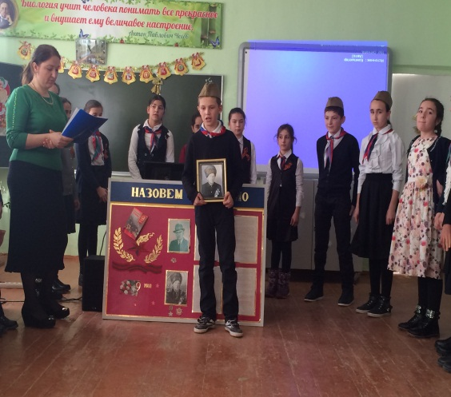

29.11.2017 года классными руководителями 5^{«а»} класса Залибековой А.С. и 5^{«б»} класса Меджидовой А.А. был проведен классный час, посвященный памяти подвига Зои Космодемьянской.

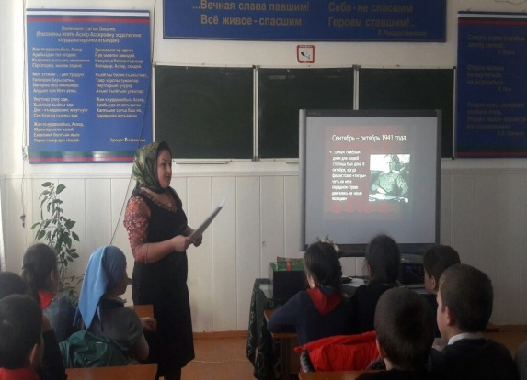
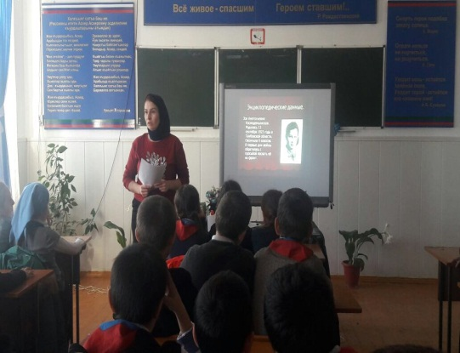

04.12.2017 года с 1-го по 11-ый классы прошли «Уроки мужества», посвященные «Героям Отечества», таким как: Нурбагандов М.,Габитов М., Прохоренко А., Джанбеков Д., Исмаилов А. и т.д.

09.12.2017 года среди 9-х-11-х классов был проведен «Урок мужества», посвященный Герою России, чье имя носит наша школа, Аскерову А.М., куда были приглашены его двоюродная сестра Килясханова З.А. и одноклассница Адильханова М.И.

Ответственная за проведения мероприятий, посвященных дню «Героя Отечества» зам. по ВР Килясханова У.Г. Всего было охвачено на «Уроках мужества» 583 учащихся.

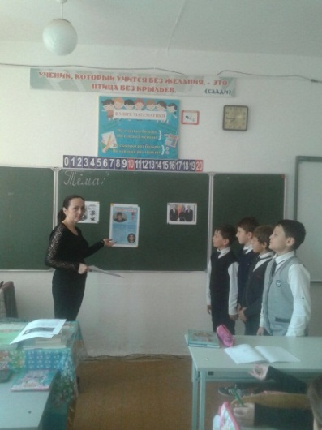 | 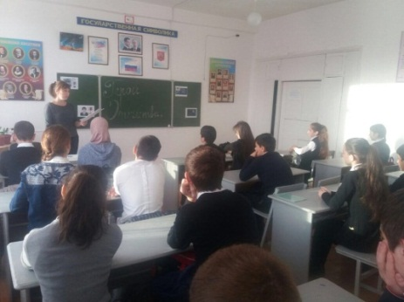 | 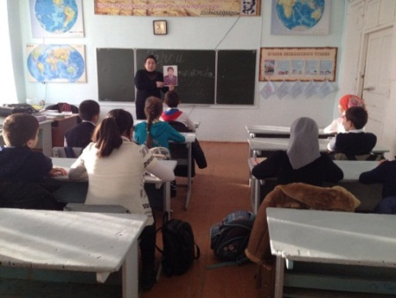
4^{«а»} | 9^{«а»} | 7^{«в»}

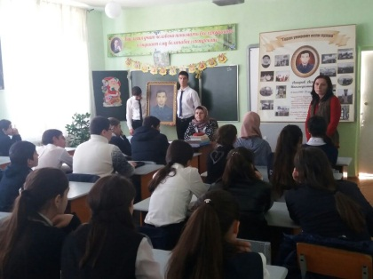
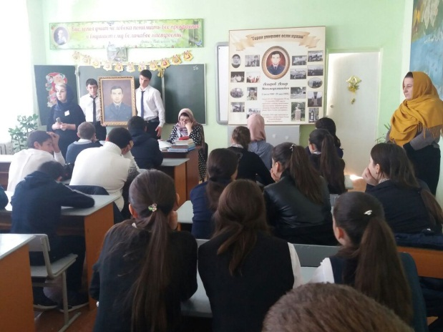

Урок мужества, посвященный Аскерову А.М.

Директор Ш.Ш.Ибрагимова

Справку составила зам по УВР У.Г.Килясханова

